Rapport projODT

Réaliser un outil de recherche de mots-clefs dans des fichiers de type OpenDocument

Présenté le 5 Janvier 2015

devant le jury composé de LEMAIRE Marc et de LIU Tianxiao.

# **Table des matières**

TOC \t "En-tête, 1,Sous-section 2, 2,Ss-section 3, 3"

**Introduction PAGEREF _Toc \h 3**

**De la conception à la réalisation PAGEREF _Toc1 \h 4**

**Manuel de l’utilisateur PAGEREF _Toc2 \h 5**

*Mode graphique PAGEREF _Toc3 \h 5*

Utilisation simple PAGEREF _Toc4 \h 5

Changer la racine PAGEREF _Toc5 \h 7

Opérateurs logiques PAGEREF _Toc6 \h 8

*Mode console PAGEREF _Toc7 \h 9*

Actions PAGEREF _Toc8 \h 10

Options PAGEREF _Toc9 \h 11

**Conclusion PAGEREF _Toc10 \h 13**

Introduction

Dans le contexte du module de P.O.O. – Java du cursus Licence 2 MI, nous avons réalisé ce projet sur un ensemble de 7 semaines.

Ce projet consiste à réaliser un outil de recherche performant de mots-clefs présents dans les titres de différents fichiers de type OpenDocument à partir d’un dossier racine.  
Le fait de travailler sur ces types de fichiers a amené plutôt naturellement le nom du projet comme étant ProjODT, contraction de « projet » et de « odt ».

L’environnement utilisé afin de mener à bien ce projet est constitué, d’une part du logiciel et IDE Eclipse, nous permettant de programmer et compiler en Java facilement, ainsi que des versions 7 (respectivement 8) de Java pour Vincent (respectivement Louis). Le site GitHub nous a également permis de pouvoir facilement réaliser ce projet de groupe afin de mieux travailler sur ce même projet sans crainte, notamment éviter les éventuels problèmes intervenant lorsque différentes personnes travaillent sur le même fichier.

De la conception à la réalisation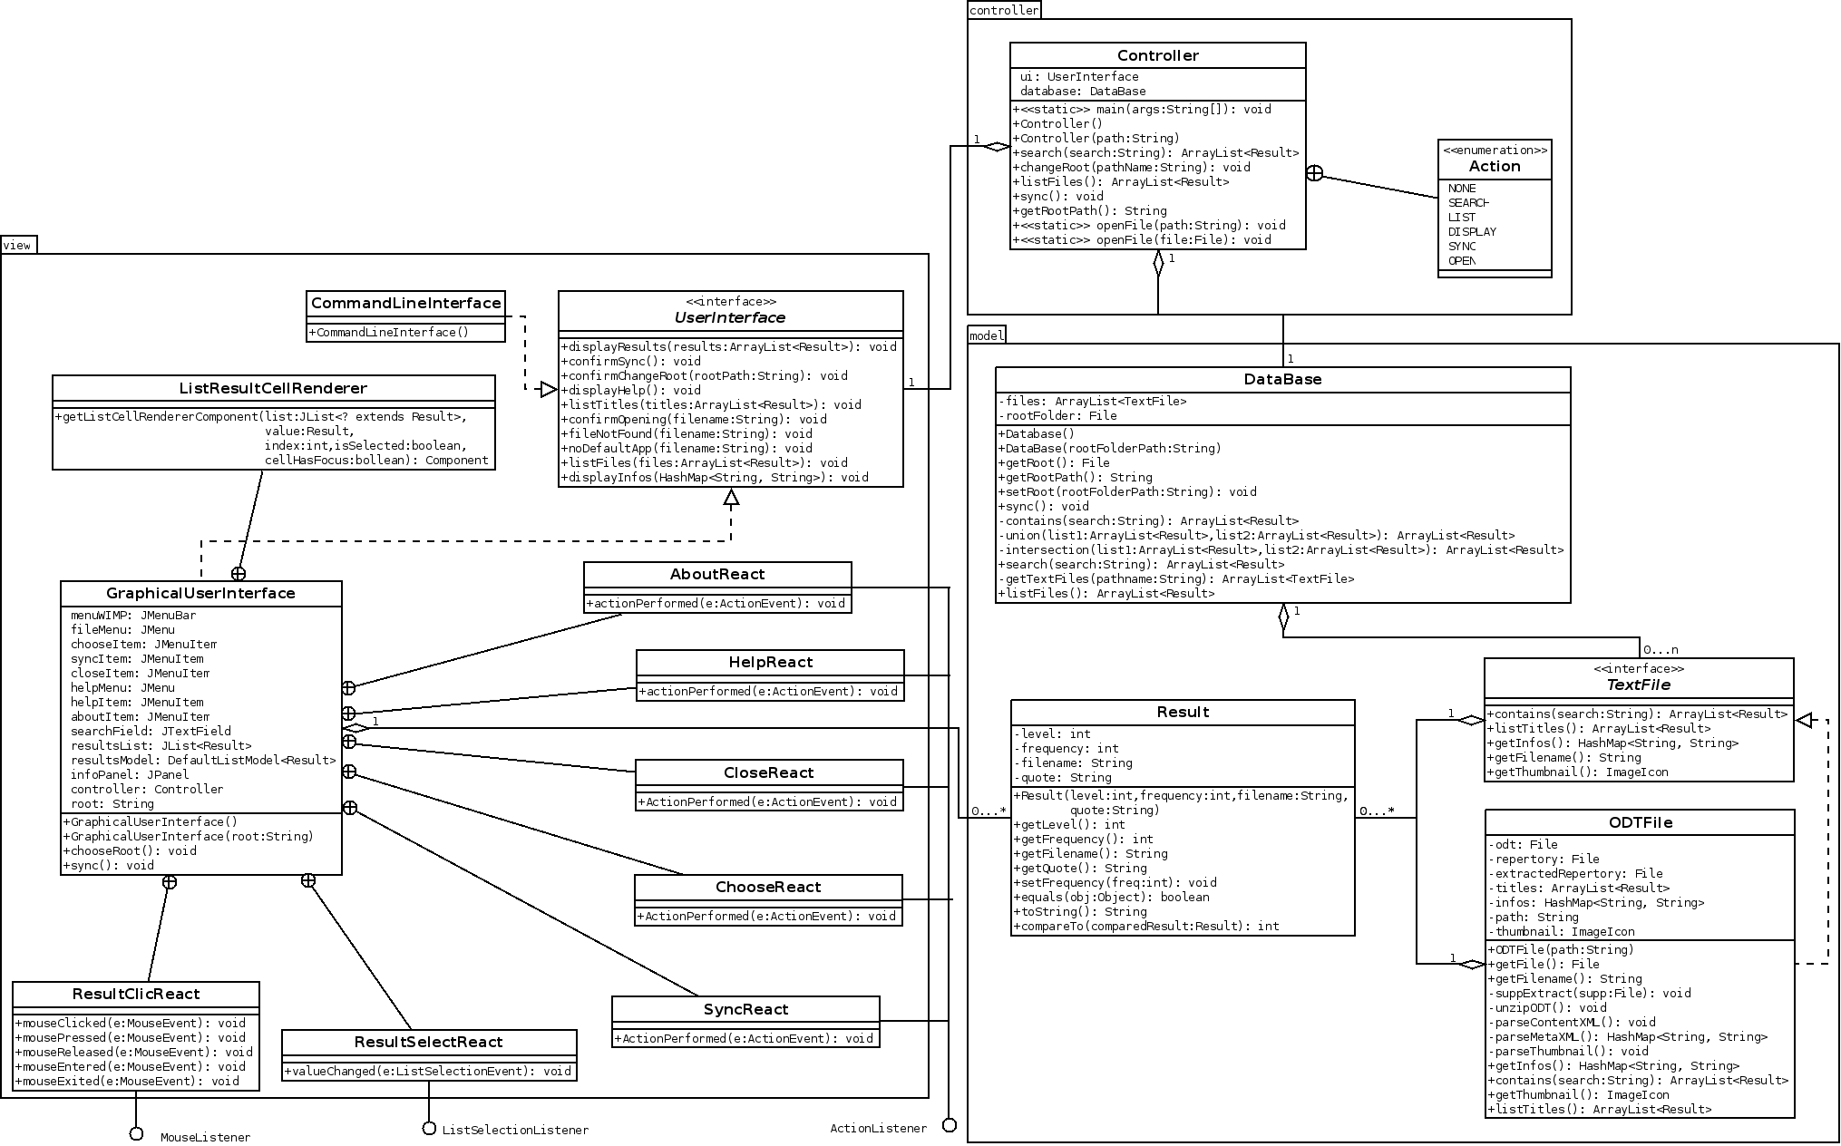

Nous sommes partis dès le début sur une programmation de type évènementielle : MVC (Modèle – Vue – Contrôleur), ou Model – View – Controller, en anglais. C’est-à-dire le fait de relier la vue, équivalent à la sortie (ce que l’utilisateur) va voir et les données à afficher par un Contrôler.

Pour réaliser ce projet, nous nous sommes séparés les tâches. D’une part, Louis réalisant principalement le paquetage « view », et d’autre part, Vincent réalisant le paquetage « model ». Cependant, malgré cette séparation des tâches, il en est resté un travail de groupe sur chacune des parties du programme, à savoir que chacun donnait son avis et/ou améliorations sur le travail réalisé par l’autre personne.

Manuel de l’utilisateur

Mode graphique

Utilisation simple

Pour démarer, utiliser votre méthode habituelle.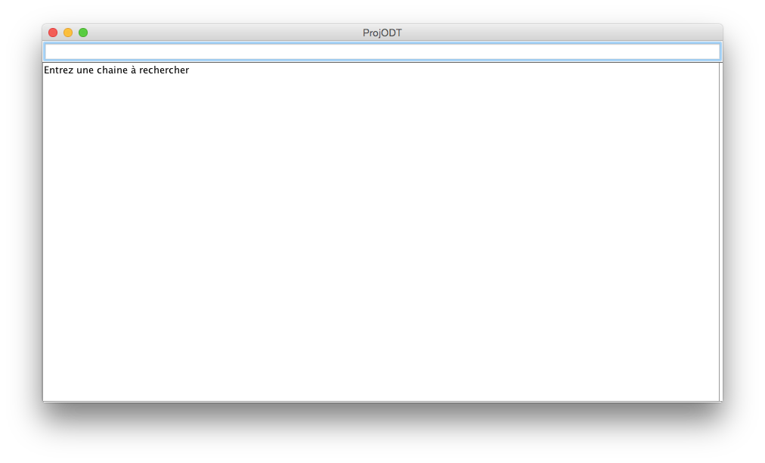

Entrez alors votre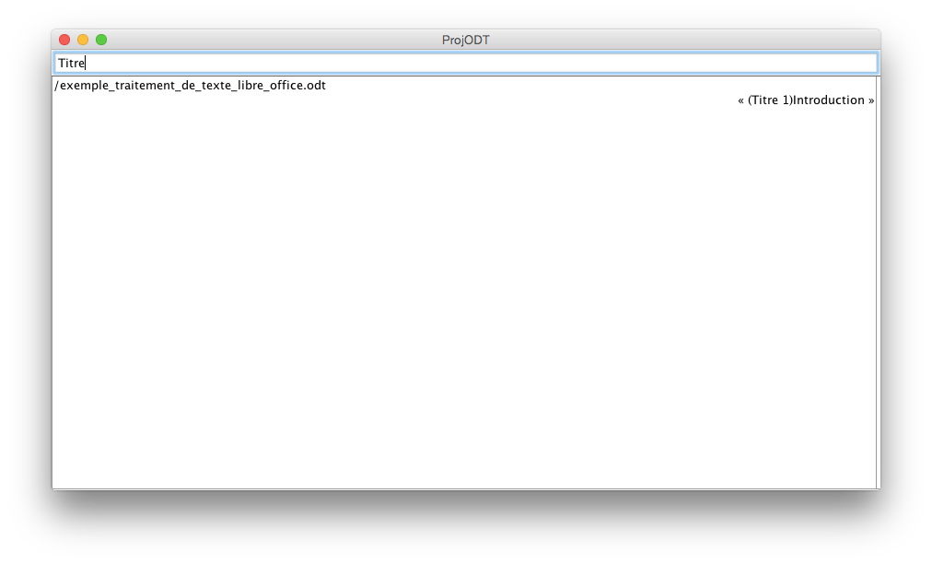 recherche dans la barre de recherche en haut de la fenêtre. La recherche s'effectue automatiquement, pas besoin de valider.

À droite se trouve le chemin d'accès du fichier, à gauche le titre dans lequel le résultat à été trouvé. Cliquez sur un résultat pour afficher les détails du fichier ou double-cliquez sur le chemin d'accès pour ouvrir le fichier.

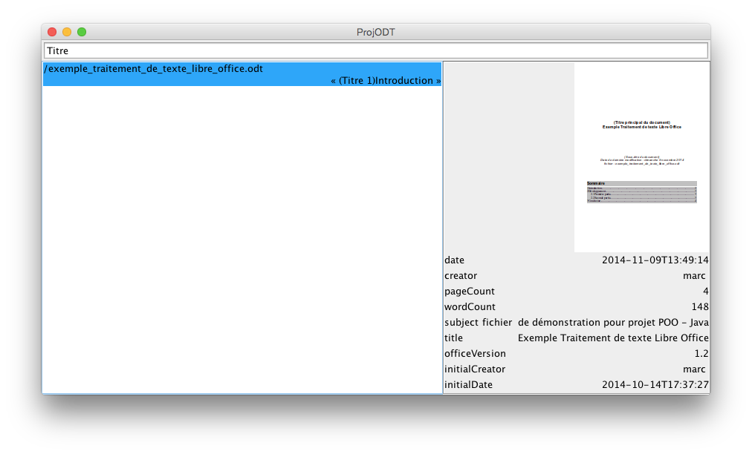

La recherche n'est pas sensible à la casse.

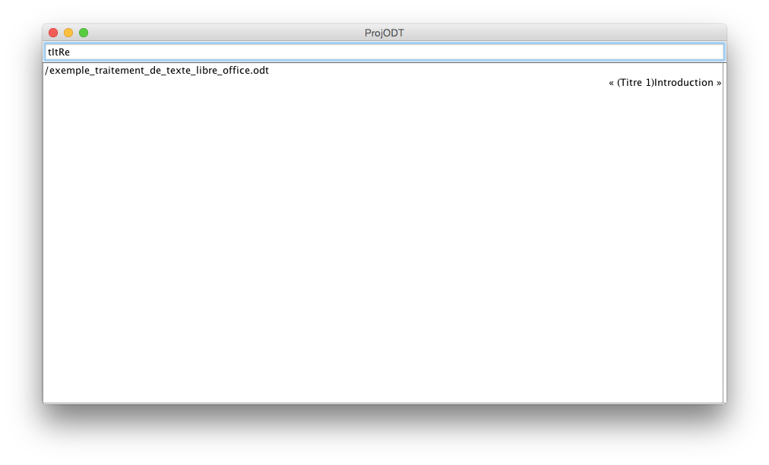

Changer la racine

Il est possible de changer le dossier de recherche des fichiers ODT. Pour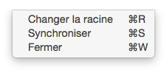 cela allez dans fichier>Changer la racine.

Sélectionnez le dossier voulu.

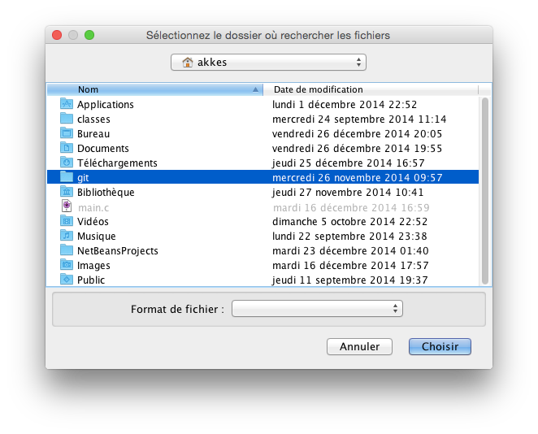

Et appuyez sur Choisir.

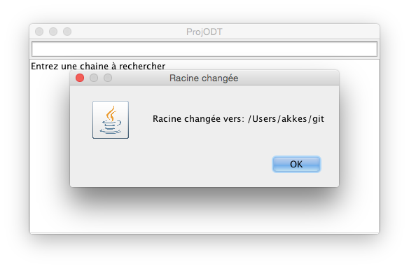

La racine est maintenant changée

Opérateurs logiques

Vous pouvez également utiliser les opérateurs logiques "ET" et "OU" dans vos recherches.

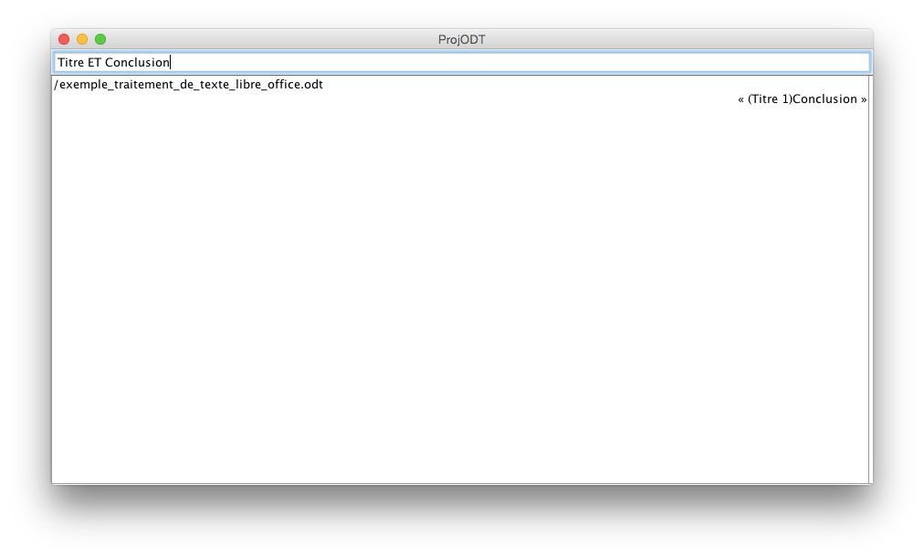

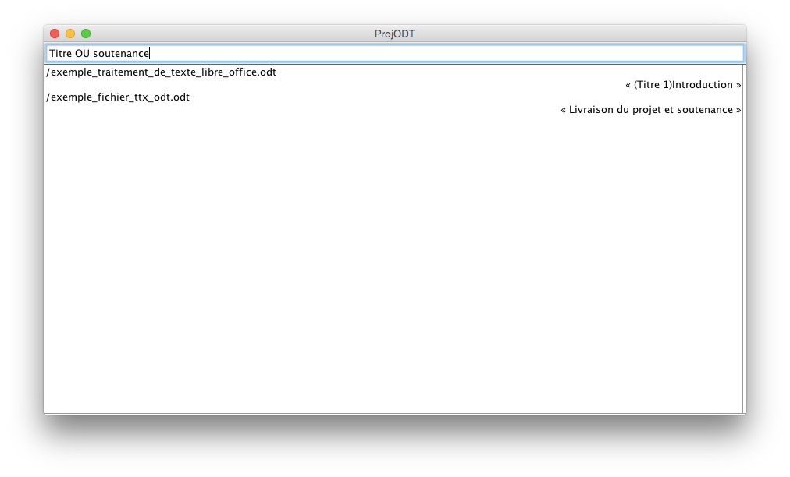

Ou même combiner ces opérateurs. Les ET sont prioritaires sur les OU.

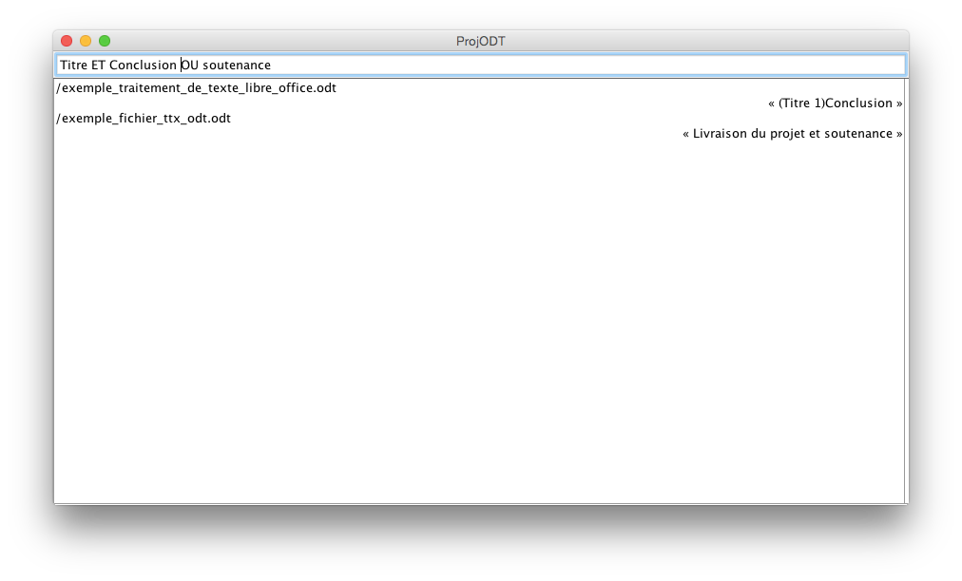

Mode console

Le programme est également utilisable en mode console. Sans action, le programme se lance en mode graphique.

tamyris:~$ Java -jar projODT.jar

Actions

Différentes actions sont disponibles:

* search permet de recherche dans la base dans les titres des différents fichiers.

tamyris:~$ Java -jar projODT.jar search Introduction

1 résultat:

(Titre 1)Introduction dans /Users/akkes/git/ProjODT/exemple_traitement_de_texte_libre_office.odt

tamyris:~$

Les opérateurs conditionnels (ET/OU) sont aussi disponibles

* sync permet de prendre en compte les changements et les nouveaux fichiers dans la base de donnée.

tamyris:~$ Java -jar projODT.jar sync

La base de données à bien été synchronisé.

tamyris:~$

* list permet de lister les fichiers présents dans la base de données.

tamyris:~$ Java -jar projODT.jar list

2 fichiers dans la base de données:

* /Users/akkes/git/ProjODT/exemple_fichier_ttx_odt.odt

* /Users/akkes/git/ProjODT/exemple_traitement_de_texte_libre_office.odt

tamyris:~$

* open permet d'ouvrir le meilleur résultat dans le traitement de texte par défaut.

tamyris:~$ Java -jar projODT.jar open Introduction

Ouverture de /Users/akkes/git/ProjODT/exemple_traitement_de_texte_libre_office.odt

tamyris:~$

* display permet de lister tout les titres d'un fichier ODT.

tamyris:~$ Java -jar projODT.jar display /Users/akkes/git/ProjODT/exemple_traitement_de_texte_libre_office.odt

6 titres dans /Users/akkes/git/ProjODT/exemple_traitement_de_texte_libre_office.odt:

>Exemple Traitement de texte Libre Office

->(Titre 1)Introduction

->(Titre 1)Developpement

->(Titre 2)Premiere partie

->(Titre 2)Seconde partie

->(Titre 1)Conclusion

tamyris:~$

Options

À ces actions s'ajoutent deux options:

* -h, --help permet d'obtenir de l'aide sur le programme

tamyris:~$ Java -jar projODT.jar --help

ProjODT - v1.0 - (c) Vincent Monot & Louis Desportes

Utilitaire de recherche dans une base d'ODT

Commandes:

display: affiche tous les titres présents dans un fichier

search: recherche le/les termes donnés dans la base de données. Peut être utilisé avec ET/OU pour affiner les recherches (priorité au ET)

open: ouvre le fichier adéquat

sync: synchronise la base de données

list: liste les fichiers présents dans la base de données

Options

-d, --database : défini la racine de la base de donnés à utiliser

-h, --help : affiche l'aide

tamyris:~$

* -d, --database permet de spécifier un répertoire de travail différent de l'actuel

tamyris:~$ Java -jar projODT.jar search Introduction -d git

1 résultat:

(Titre 1)Introduction dans /Users/akkes/git/ProjODT/exemple_traitement_de_texte_libre_office.odt

tamyris:~$

Conclusion

Les principales difficultés rencontrées ont été de s’adapter à la manière de programmer de l’autre personne. En effet, on ne travaille pas tous de la même manière et cela rend les choses plus difficiles.

Une deuxième grosse difficulté a été la coordination des fichiers du programme. En effet, malgré la grande aide procurée par git, il est toujours difficile de pouvoir parfaitement se coordonner quant aux changements réalisés sur les différents fichiers par différentes personnes.

